监控概述
监控的价值
报告网络/系统/业务运行状况
多个角度同时监控
内容包括吞吐量、反应时间、使用率等
提前发现问题
进行服务器性能调整前，知道调整什么
找出系统的瓶颈在什么地方
需要监控的资源类别
硬件监控：CPU、内存、磁盘I/O
系统监控：存活状态、进程数、用户数、磁盘使用率
网络监控：故障点监控、出站流量、入站流量
应用监控：相关服务、TCP/UDP端口检测
系统监控工具
CPU负载：uptime
用户登陆：who | wc -l、/var/log/secure
进程数：pgrep -c
网络：ping netstat iptraf-ng
自动化监控服务平台
cacti：基于SNMP协议的监控软件，强大的绘图能力
NAGIOS：基于agent监控，强大的报警机制、插件扩展
zabbix：基于SNMP+agent多种监控手段，模板丰富
Zabbix
体系结构：
服务端（zabbix-server）
监控服务器负责采集数据，向数据库存入监控数据
通过web提供管理/数据分析入口，以及监控结果展示界面
客户端（zabbix-agent）：Linux或win主机
客户端（snmpd）：路由器/交换机等网络设备
环境准备：
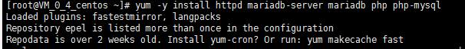
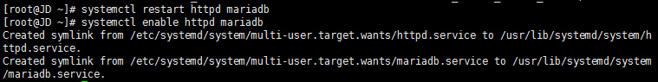
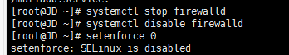
服务端安装
在线安装
添加官方软件源
直接通过yum安装
离线安装（使用yum本地安装）
yum -y install zabbix-server/*.rpm
yum list “zabbix*”
配置PHP解析环境
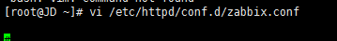
初始化数据库
为zabbix建立专用库及授权用户
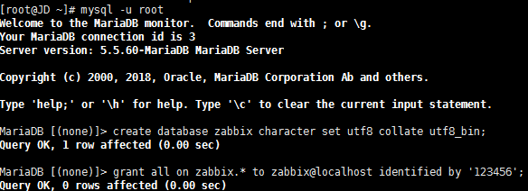
导入数据库初始资料
为zabbix设置数据库连接

开启服务
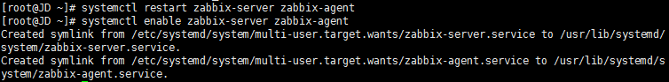

用户控制（默认Admin,密码zabbix）
添加超级管理员用户：管理-用户-创建用户
添加本机监控：配置-主机-启用
查看监控项：右侧监控项
添加监控项（入站流量、出站流量监控）
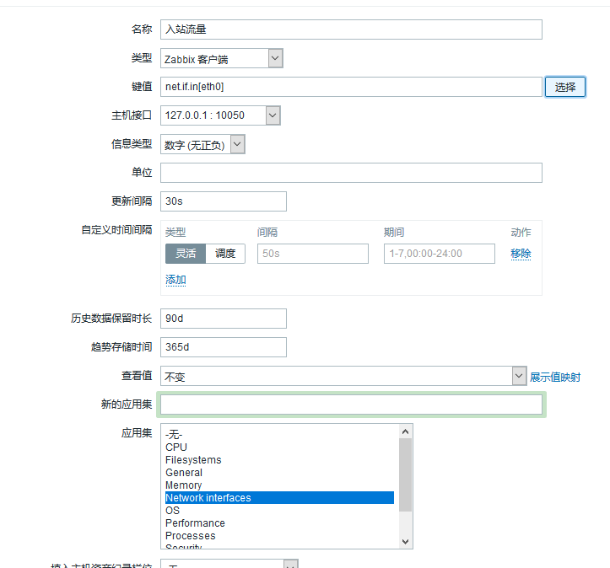
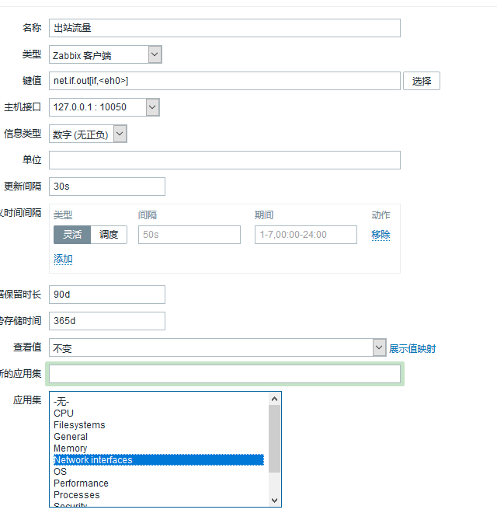
分析监控结果：被监控主机-图形-创建图形
将入站/出站流量整合为图形“网卡流量分析”
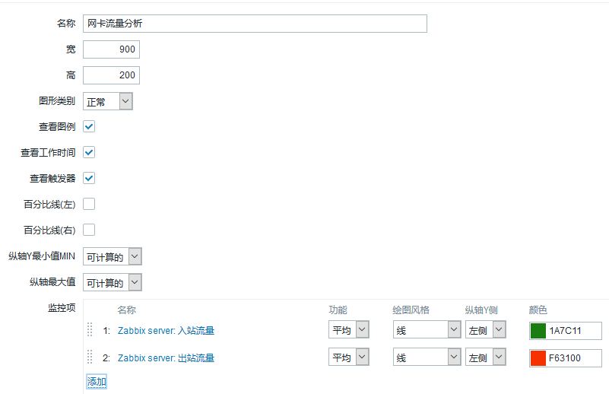
查看图形：监测中-图形-选择xx图形查看
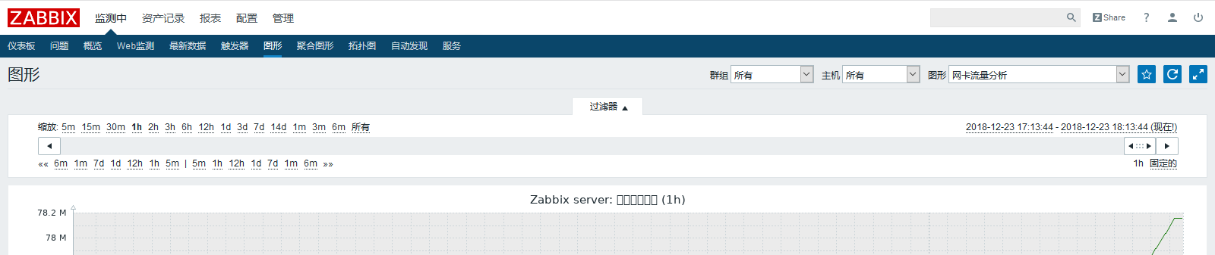
修复中文显示
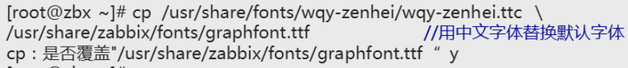
使用仪表盘：监测中-仪表盘（数据块可以编辑）


